Для работы с сайтом https://ssl.budgetplan.minfin.ru
и https://gisapk.lenreg.ru необходимо:
- Скачать и установить браузер Яндекс ГОСТ
https://browser.yandex.ru/corp/gov
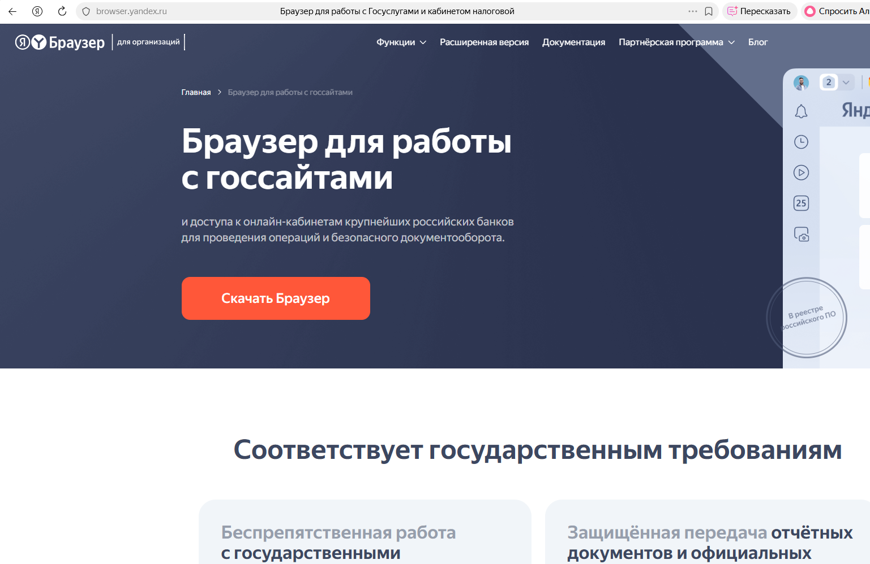
- Установить сертификаты Минцифры с сайта Госуслуг:
https://www.gosuslugi.ru/landing/crt
- Скачать плагин для работы с порталом государственных услуг
https://ds-plugin.gosuslugi.ru/plugin/upload/Index.spr
установить плагин скачанный IFCPlugin-x64.msi
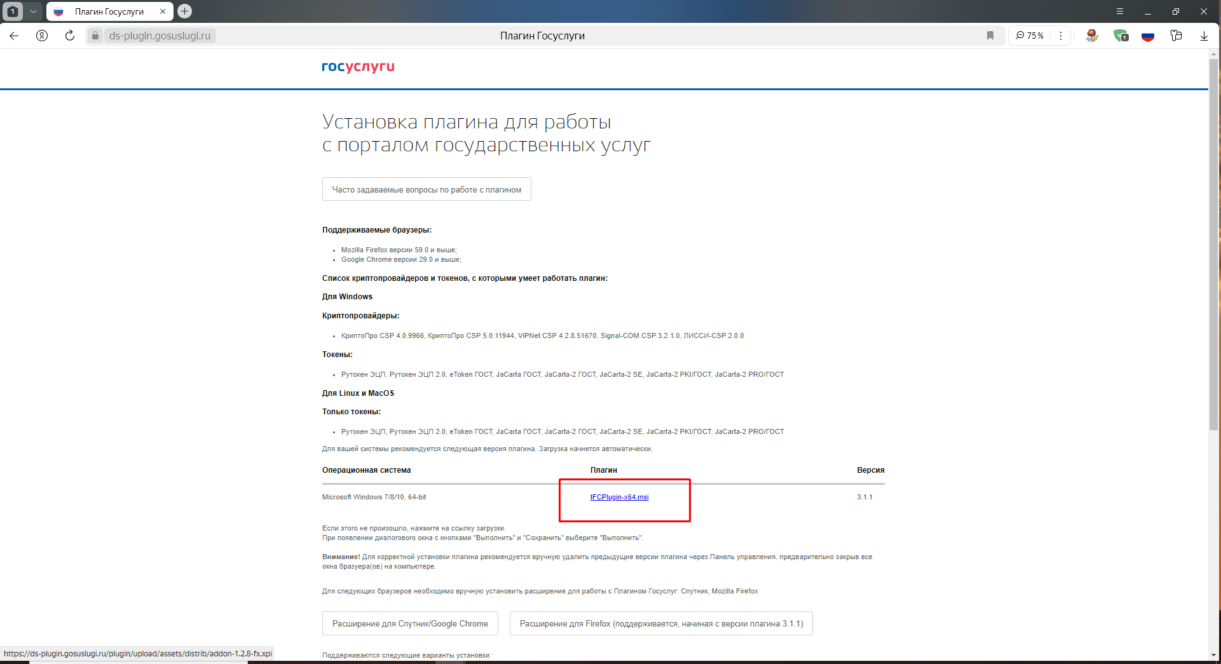

- Установить расширение для Спутник/Google Chrome
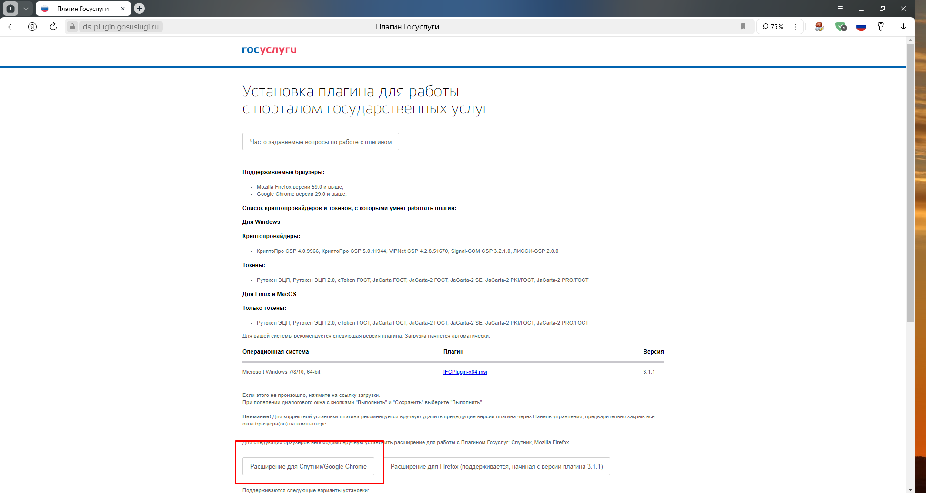
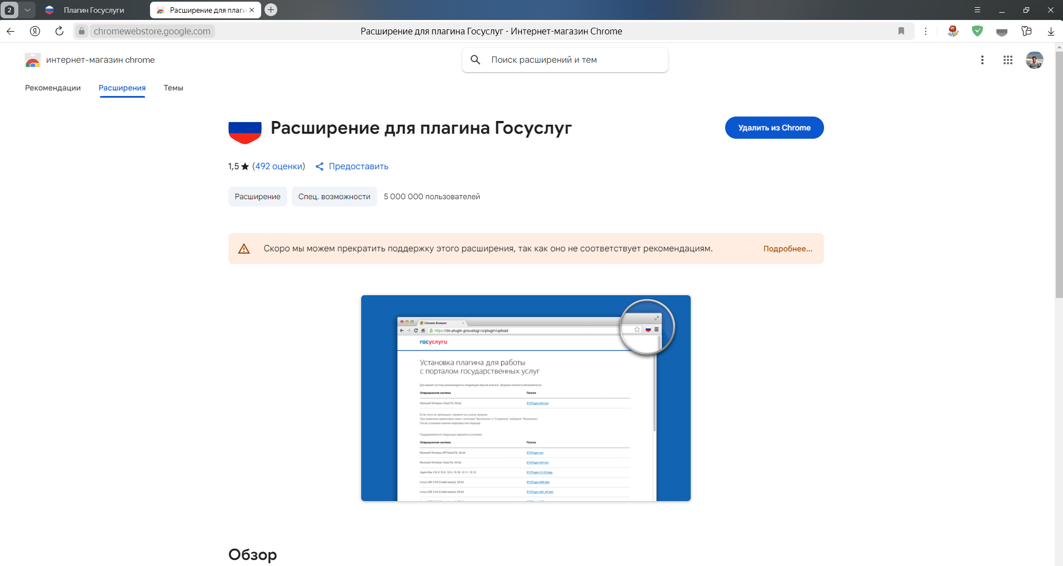

- Подключить к компьютеру ЭЦП и проверить работу плагина КриптоПро.
При необходимости его обновить. https://cryptopro.ru/products/cades/plugin/get_2_0
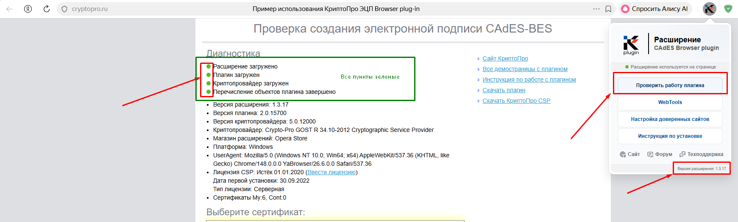

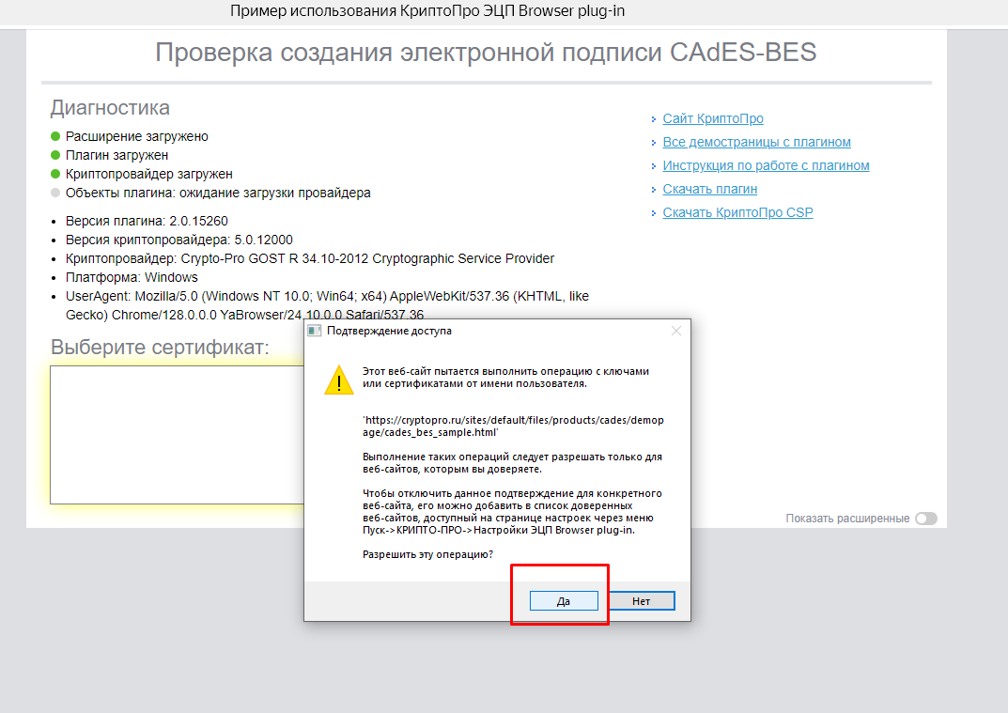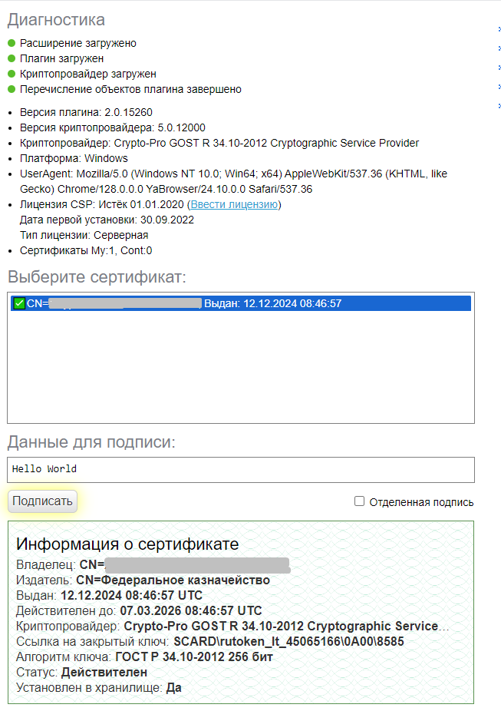

- При работе с порталами рекомендуется периодически производить очистку:
